**Aluno: Mário Henrique da Silva**

**Primeiro Exemplo: Site do Mercado Livre**

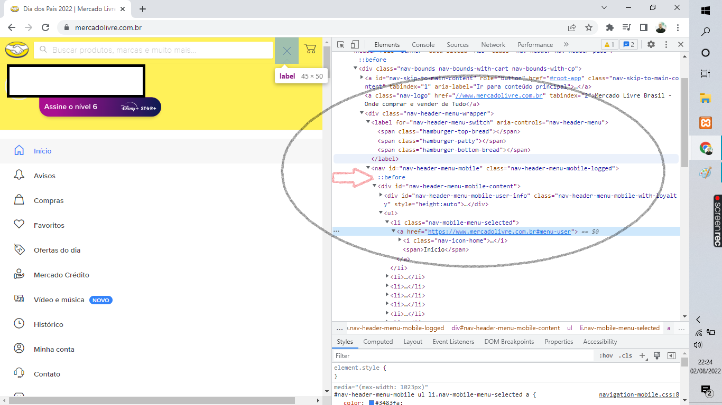

O menu para informar as opções, é realizado com a ajuda do JavaScript, pois, quando aberto ou fechado é acionado no body dentro de uma nav o before, e quando volta o before não é acionado mais.

**Segundo Exemplo: Site do Wikipedia**

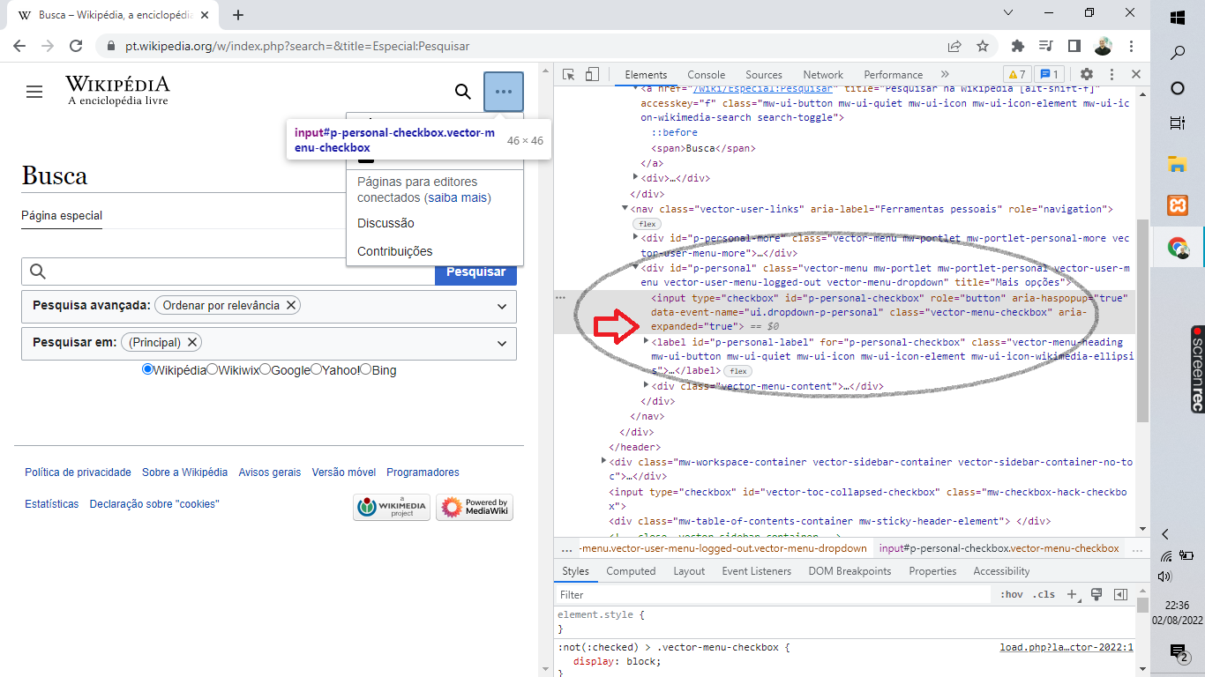

Quando a opção dos três pontos é acionada, para conta e outras opções, é realizado dentro de uma div o input de True ou False para que as opções fiquem visíveis. Isso dentro do “expenderd”.